DOCUMENTO

DE DIAGRAMAS

DE LA API

Descripción breve

documento con diagramas de secuencia y componentes

Autor: Juan Daniel Muñoz Queupul

Especificaciones de diagramas

Api Restfull - Login de Usuario

Diagramas de Componentes

Muestran las interacción entre los componentes, vamos de lo más general a lo más particular.

Representan unas de las maneras para interactuar con la API a nivel macro

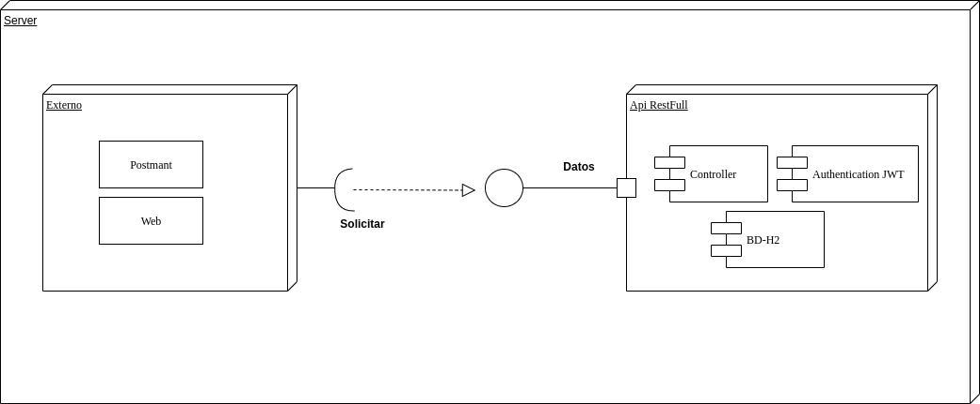

1.- imagen general

Representa los componentes generales para la autentificación del usuario y tecnología ocupada para generar token

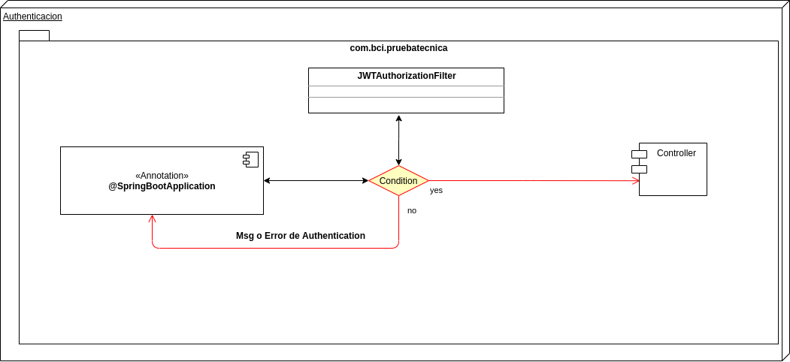

2.- imagen de validación de autentificación del usuario

Representa la interacción de los componentes ocupando la característica de ID (inyección de dependencia)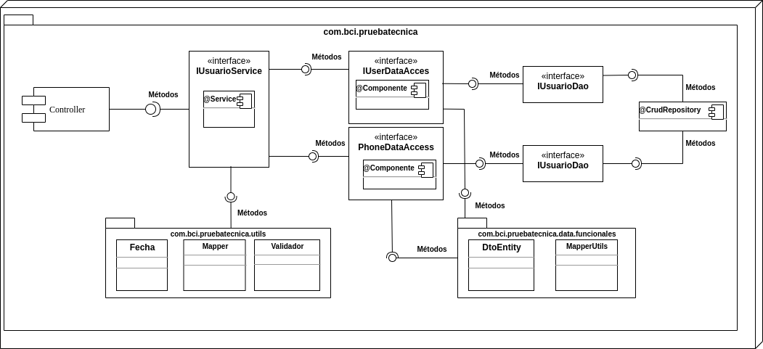

3.- Imagen de lo construido en la API

Diagramas de Secuencias

Muestran las interacción entre las diferentes clases y sus métodos, pasemos a revisar las secuencias de los métodos del Controller para obtener la información.

Antes de ejecutar cualquiera de los métodos la api valida si la autentificación es correcta y la hora de expiración.

Representa la secuencia del método POST del login.

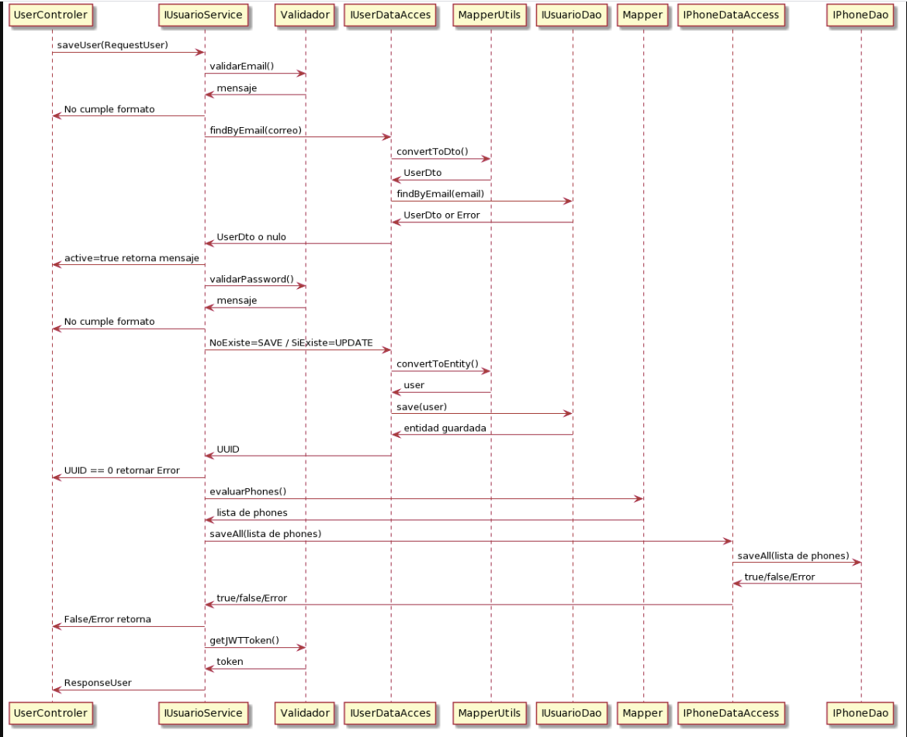

4.- Imagen de Funcionalidad del Método

Representa la secuencia del método GET que buscar por id de usuario

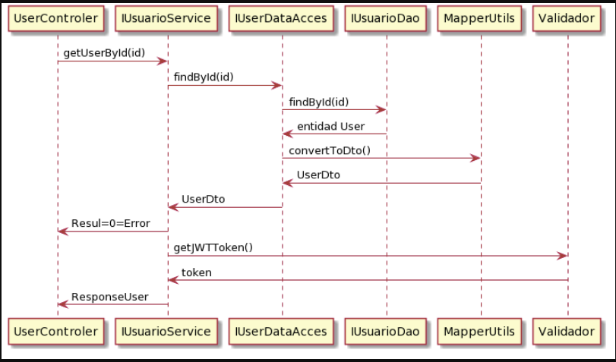

5.- Imagen de Búsqueda por Id

Representa la secuencia del método PUT para actualizar los datos del usuario.

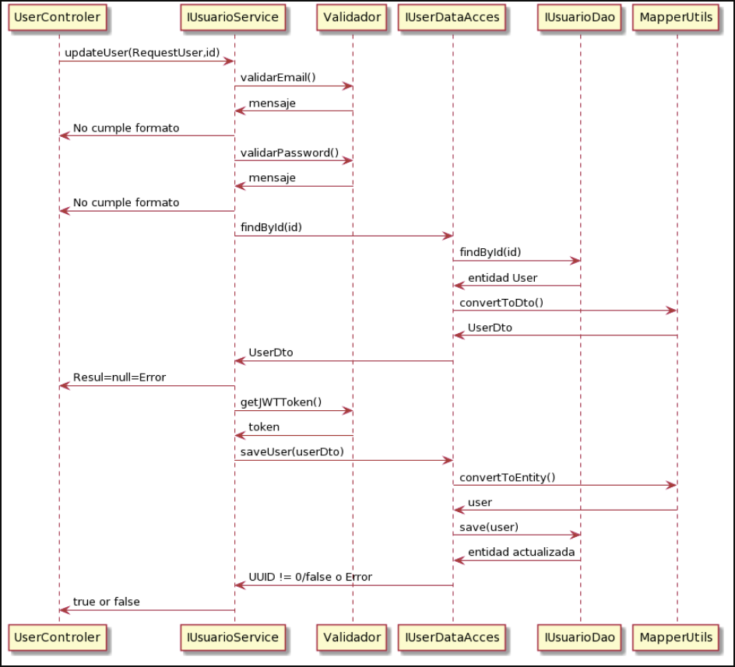

6.- Imagen de actualización de datos

Representa las secuencia del método GET para salida del usuario o cerrar sesión.

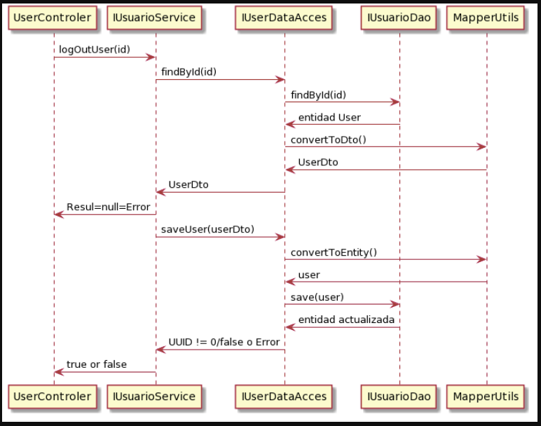

7.- Imagen de actualización de datos

Información Adicional

La comunicación será con mensajería será JSON

|  |  |
| --- | --- |
| Objetivo: | Todos los métodos (PUT,POST,GET) implementado en la API deben recibir y responder en formato JSON. |

Referencias

* <https://support.microsoft.com/es-es/office/crear-un-diagrama-de-componentes-uml-aa924ecb-e4d2-4172-976e-a78fa157b074#:~:text=Iniciar%20un%20diagrama%20de%20componentes&text=O%20bien%2C%20si%20ya%20tiene,desee%2C%20haga%20clic%20en%20crear.>
* <https://plantuml.com/>
* [https://app.lucidchart.com/](https://app.lucidchart.com/documents/edit/489b5951-0bbc-4a80-9a69-0e6d37d838f7/0_0?beaconFlowId=744246E21E6A742C#?folder_id=home&browser=icon)
* <https://www.udemy.com/>